Воспитательский час. Мастер - класс «Пасхальная открытка»
УУД:
Личностные: правильно отражать свое отношение к различным сторонам окружающего мира.
Регулятивные: воспитывать умение правильно организовать свою учебно -познавательную деятельность.
Коммуникативные: воспитание способности осуществлять продуктивное общение в совместной деятельности, проявляя толерантность в общении, соблюдая правила вербального и невербального поведения с учётом конкретной ситуации.
Цель: Расширить представление о народных праздничных обрядах, воспитание любви к истории, к народной культуре, способствование развитию творческой и познавательной активности, способствование усвоению навыков работы с разными материалами.
Задачи:
-Расширить объём знаний учащихся о традициях православного праздника Пасхи
-Прививать интерес к народным обычаям.
-Воспитывать сострадание, терпение, любовь и дружбу.
-Развивать умения и навыки работы в различных техниках (аппликация, декупаж), развитие образного и пространственного воображения, эстетического вкуса.

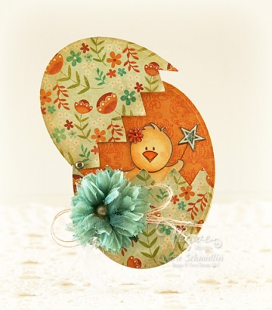
Приближается светлый и великий праздник Пасха. Сегодня хочу предложить Вам несколько идей для пасхальных открыток, а также объяснить, как их реализовать. Все открытки очень яркие и праздничные с самым традиционным символом этого праздника - пасхальным яйцом.
Итак, первый и очень простой вариант пасхальной открытки с яйцом из декоративного скотча.
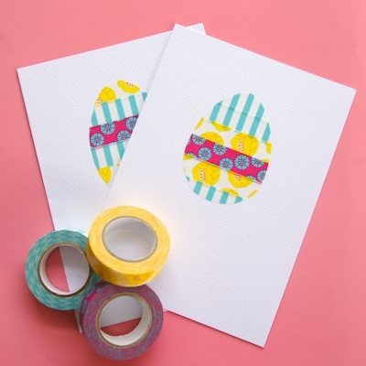
Шаг 1. Распечатайте яйцо
Шаг 2. Переведите яйцо на вощеную бумагу.
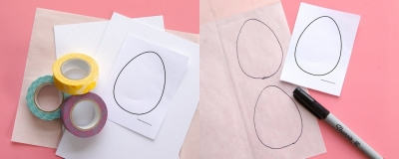
Шаг 3. Наклейте декоративный скотч разных цветов и расцветок внахлест на область яйца, потом вырежьте по его контуру.
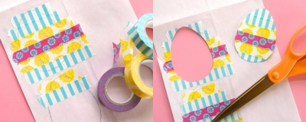
Шаг 4. Аккуратно снимите получившееся яйцо с вощеной бумаги и наклейте его на открытку.
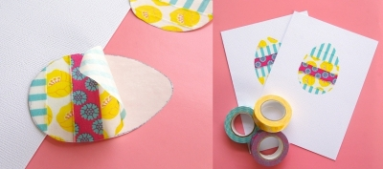
Это очень простой, но быстрый вариант открытки с ярким и оригинальным пасхальным яйцом. Вы можете внести свои дополнения и украсить открытку на свое усмотрение или под яйцом написать, например, "счастливой Пасхи".
Второй вариант пасхальной открытки, который хотелось бы показать - это открытка в форме яйца. Это очень логично, но в то же время такая открытка тоже не займет много времени, но даст полет Вашей фантазии в ее украшении. Вот несколько вариантов таких открыток
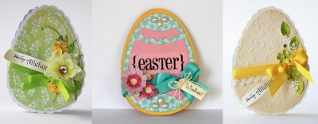
Третий вариант открыток похож на предыдущий, только немного измененный, что делает его интереснее. Яйцо разрезается по центру в виде расколотой скорлупы. Верхняя часть крепится к основе люверсом, чтобы ее можно было вращать. Под "скорлупку" помещаем цыпленка или слова поздравления.
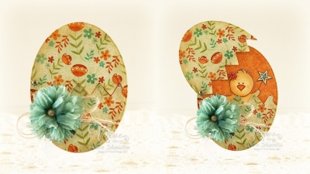
Четвертый вариант - открытка с корзинкой. Тут все тоже ясно. Распечатываете и вырезаете корзинку, приклеиваете ее к основе и декорируете пасхальными яйцами из бумаги. Вот несколько вариантов такой открытки.
